IN HOOFDLETTERS INVULLEN A.U.B. (en duidelijk schrijven)
TAK: Omcirkel wat past:
Kabouters (1ste leerjaar)  Sloebers (2de leerjaar)  Springers (3de & 4de leerjaar)  Roodkappen (5de & 6de leerjaar)  Jim (1ste & 2de middelbaar)  Sim (3de & 4de middelbaar) | 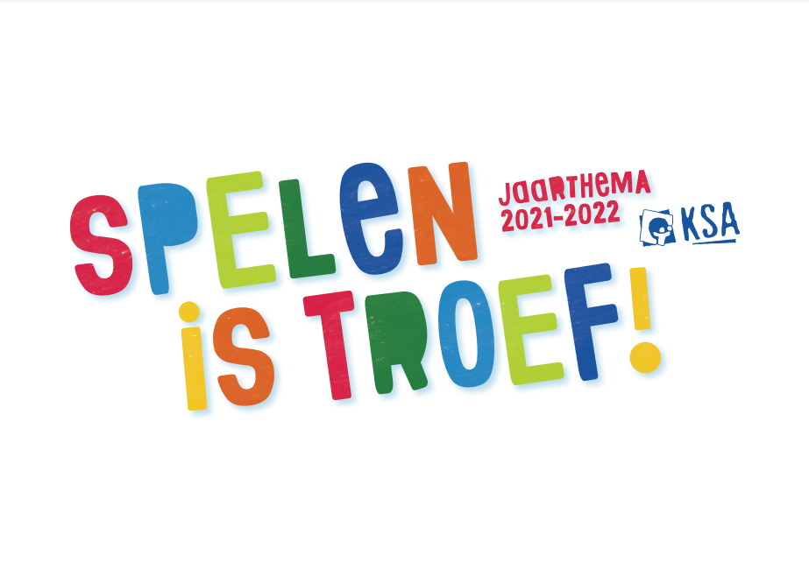

VOORNAAM:
NAAM:
GEBOORTEDATUM: (dag)/ (maand)/ (jaar)
ADRES (EVENTUEEL VADER/MOEDER)
- STRAAT:
NR.: POSTCODE:
GEMEENTE:
- STRAAT:
NR.: POSTCODE:
GEMEENTE:
SCHOOL:
TELEFOONNR.: / . .
GSM NR.(OUDERS): / . . GSM NR. GAST (JIM/SIM): / . .
OUDERE ZUS(SEN)/ BROER(S) IN KSA roodkapjes & TAK:____________________________________
E-MAILADRES(OUDERS):

E-MAILADRES GAST (JIM/SIM): ______________________________________________

KRUIS AAN ALS U DE BRIEVEN OOK OP PAPIER WILT ONTVANGEN:
Toestemming beeldmateriaal
Ik, geef toestemming dat er beeldmateriaal van mij/mijn kind gemaakt wordt gedurende het komende KSA-jaar (2020-2021) en geef toestemming dat deze foto’s of ander beeldmateriaal door KSA Roodkapjes Veurne, de provinciale werkkringen en KSA Nationaal vzw gebruikt kunnen worden voor organisatiedoeleinden (cf. sociale media, website, leden- en leidingstijdschrift, publicaties …).
JA: NEEN:

Voor het maken en publiceren van sfeerbeelden of niet-gerichte foto’s is toestemming niet vereist. Verschijnt er achteraf toch een foto of filmpje waar je niet tevreden over bent, neem dan contact op met Phara
Degraeve en Jolien Pinceel, ksaroodkapjeshoofdleiding@hotmail.com.
De persoonsgegevens hierboven ingevuld worden bewaard en verwerkt door KSA Roodkapjes Veurne. De gegevens gebruiken we om je te contacteren en op de hoogte te houden van onze werking en activiteiten. Bovendien geven we de gegevens door aan KSA Nationaal vzw via het digitaal ledenbestand (Digit) voor de aansluiting bij KSA Nationaal vzw, voor het afsluiten van de nodige verzekeringen en het versturen van de leden- en leidingstijdschriften. Meer informatie over ons beleid rond gegevensverwerking en je rechten omtrent je gegevens vind je in onze privacyverklaring op www.ksa.be/privacyverklaring en http://www.ksaveurne.be/roodkapjes/?page_id=1682 .

Ondergetekende verklaart dat de ingevulde gegevens volledig en correct zijn, en geeft de uitdrukkelijke toestemming met de verwerking ervan.
Datum:
Handtekening:

